toetsweek 2de periode
Yana Smits
4havo | fons vitae
biologie samenvattingh5

Biologie samenvatting §5.1

Homeostase

Normwaarde=
Factoren in je lichaam rondom een bepaalde waarde
(bijv. zuurstofconcentratie, glucoseconcentratie, osmotische waarde en lichaamstempratuur)

Factoren zoals je omgeving of activiteiten kunnen invloed hebben op je normaalwaarde.

Dynamisch evenwicht=
het lichaam past alles zo snel mogelijk aan. Dit gebeurt door de regelkring

homeostase=
het in stand houden van een dynamisch evenwicht in het inwendige milieu van organismen

regelkringen

in veel dingen in de techniek worden ook regelkringen gebruikt denk maar aan de verwarming thuis.

Negatieve terugkoppeling=
Wanneer een toename van een resultaat een remming van het proces veroorzaakt. Een afname van het resultaat veroorzaakt een stimulering van het proces.
(denk aan de verwarming; je zet de tempratuur hoger verwarming gaat meer warmte geven, als het warm genoeg is meten de sensoren dat negatieve terugkoppeling en het verwarmen stopt.)

Positieve terugkoppeling=
Als bij een regelkring een toename van het resultaat het proces versterkt.
(denk aan een zwangere vrouw, einde zwangerschap het progesterongehalte daalt en productie van hormoon oxytocine neemt toe dit zorgt dat de vrouw weeën krijgt)

Uitwendige milieu=
De omgeving
(darmen, longen en de blaas)

inwendige milieu=
het binnenste van een mens.
(bloed en weefselvloeistof vormen het inwendig milieu van het organisme)

de meeste cellen hebben geen contact met uitwendig milieu omdat ze worden omgeven door andere cellen. Tussen de cellen bevindt weefselvloeistof.

Homeostatisch regelkringen=
Zorgen ervoor dat de omstandigheden in je inwendige milieu niet te veel veranderen.

Biologie samenvatting §5.2

Hormonen

Signaalmoleculen=
Moleculen die tussen cellen informatie overdragen. Dit is nodig voor homeostase voor de communicatie tussen de cellen.

Receptoren=
De signaalmoleculen binden zich aan receptoren in het membraan van andere cellen. de doelwitcellen

De doelwitcellen kunnen een reactie opbrengen of een reactie stoppen.

Hormonen=
De signaalmoleculen die de cellen van hormoonklieren afgeven. Ze worden afgegeven aan het bloed dat door de hormoonklier stroomt.

Endocriene klieren=
Een ander woord voor hormoonklieren

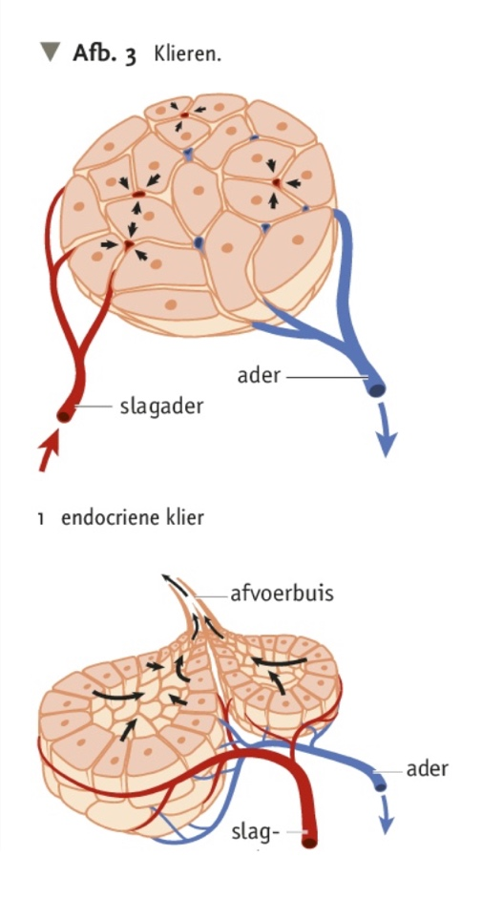

Exocriene klieren=
Klieren met een afvoerbuis. Het product dat wordt afgescheiden heet excretie of uitscheiding
(zweetklieren en speekselklieren)

Doelwitorganen

Via bloedvaten gaan hormonen via weefselvloeistof naar andere cellen.
Hormonen alleen werkzaam in organen waarvan de cellen receptoren bezitten waarbij het hormoon zich aan kan binden.

De maten van reactie van een doelwitorgaan wordt bepaald:
De concentratie van de hormonen (hormoonconcentratie), het aantal hormoonreceptor

toren voor een bepaald hormoon op de cellen in het doelwitorgaan.

Het effect van hormonen is vaak langer omdat ze in je bloed blijven zitten. Hormonen regelen onder andere geleidelijke processen die uitwerking hebben tot je hele lichaam (groei, ontwikkeling, stofwisseling en voortplanting.

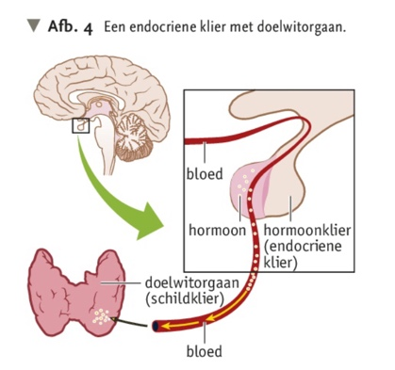

Hormoonklieren

Hormoonstelsel=
Het stelsel dat uit hormoonklier bestaat.

Hormoonklieren vrouwen

- Hypofyse
- Schildklier
- Bijnieren
- Eilandjes van Langerhans
(in de alvleesklier)
- Eierstokken
(ovaria)

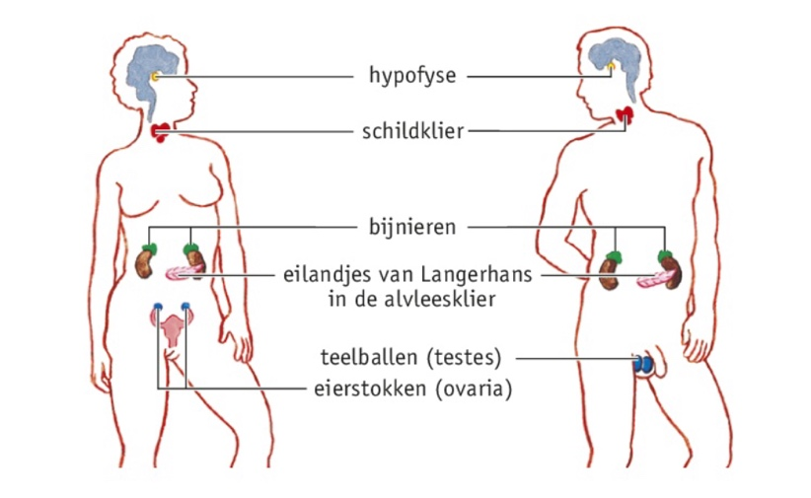

Hormoonklieren mannen

- Hypofyse
- Schildklier
- Bijnieren
- Eilandjes van Langerhans
(in de alvleesklier)
- Teelballen
(testes)

De hypofyse en de hypothalamus

De hypofyse=
Een onderdeel van het hormoonstelsel. Ligt in het midden van je hoofd onder je hoofd. Het bestaat uit de hypofysevoorkwab en de hypofyseachterkwab. Het produceert hormonen.

De hypofyse produceert hormonen zoals thyreoidstimuleren hormoon (TSH),
follikelstimulerend hormoon (FSH) en luteïniserend hormoon (LH). Deze hormonen stimuleren andere hormoonklieren weer.

Hypothalamus=
Regelt de secretie van hormonen door de hypofyse. Via de hypothalamus en de hypofyse zijn het zenuwstelsel en het hormoonstelsel met elkaar verbonden.

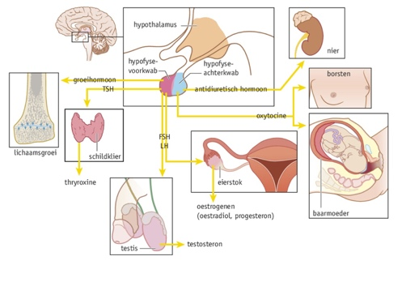

Hypofysehormoon

Groeihormoon (GH)=
Een hormoon dat de hypofyse produceert. Dit hormoon geregeld de groei en ontwikkeling.

In de puberteit stimuleert het groeihormoon de groei van de beenderen.
te weinig GH dan kan er een dwerggroei ontstaat

FSH en LH komen uit de hypofysevoorkwab en beïnvloeden de eierenstokken en de teelballen.

Oxytocine=
Een hormoon dat het ontstaan van weeën stimuleert tijdens het eind van de zwangerschap. Na de geboorte zorgt het ervoor dat er melk uit de borsten komt

Antidiuretisch hormoon (ADH)=
Regelt de resorptie van water in de nieren bij het vormen van urine. Hierdoor kan de hoeveelheid water worden geregeld die de nieren via de urine uitscheiden. De osmotische waarde van het bloed blijft daardoor min of meer constant

De schildklier

De schildklier=
De schildklier produceert thyroxine/ schildklierhormoon.
De schildklier ligt in de hals voor het strottenhoofd tegen de luchtpijp aan.
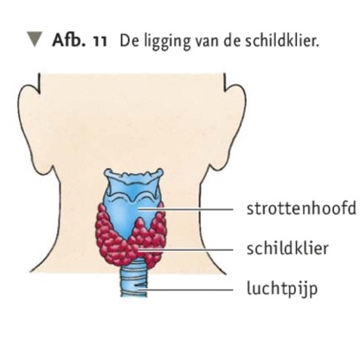

Thyroxine/schildklierhormoon=
Een hormoon dat de stofwisseling beïnvloed. En vooral de verbranding van glucose.
bij kinderen stimuleert het ook de groei en ontwikkeling van beenderstelsel en ontwikkeling van centrale zenuwstelsel

THS stimuleert + secretie van thyroxine en stimuleert de vorming van schildklierweefsel.

! Jodium is noodzakelijk bij vorming Thyroxine!

Thyroxine - remt de productie van secretie TSH

Als de schildklier te veel thyroxine produceert intensiteit stofwisseling toen.

Kan leiden tot

- Gewichtsverlies
- Toename eetlust
- Rusteloosheid

Als je schildklier te weinig Thyroxine produceert neemt de intensiteit stofwisseling af.

Kan leiden tot

- Gewichtstoename
- Vermoeidheid
- Snel koud
- Bij kinderen ontwikkeling centrale zenuwstelsel en lichamelijke ontwikkeling achter.

De eilandjes van Langerhans

Alvleesklier=
De alvleesklier heeft als verteringsklier een exocriene functie.
De alvleesklier produceert verteringssappen dat wordt afgegeven aan de twaalfvingerige darm.
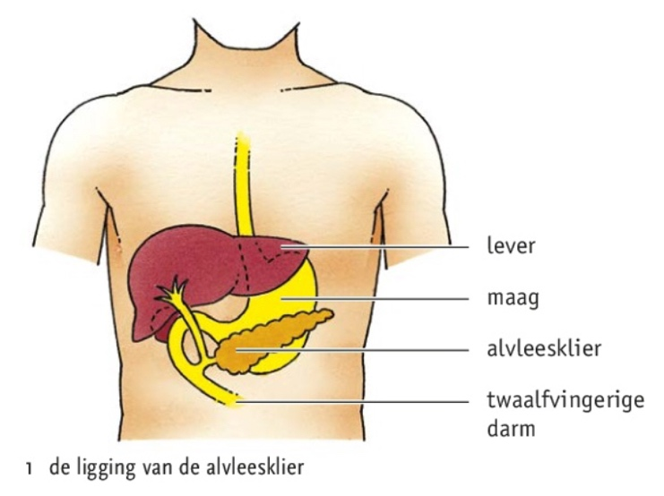

De eilandjes van Langerhans=
Deze cellen produceren hormonen insuline en glucagon. Deze hormonen zorgen ervoor dat de glucoseconcentratie van het bloed meer of minder gelijk blijft.

De eilandjes van Langerhans zijn groepjes cellen die verspreid liggen tussen de cellen van de alvleesklier.

Glucoseconcentratie/bloedsuikerspiegel=
Moet altijd op pijl zijn. Bij een gezond persoon schommelen de waarde tussen de 4 en 8 mmol/L. de normwaarde is 5 mmol/L

Insuline=
Stimuleert de cellen in het lichaam om meer glucose op te nemen uit het bloed

Je eet
koolhydraten worden verteerd in het darmkanaal naar glucose
glucose wordt in de dunne darm opgenomen in het bloed
glucoseconcentratie gaat boven normwaarde
cellen van eilandjes van langhans gaan meer insuline produceren
cellen in de lever en in spieren zetten de glucose om in glycogeen
glucoseconcentratie in je bloed zal onder de normwaarde zakken
eilandjes van langhans produceren glucagon dit stimuleert in de lever en in spieren de omzetting van glycogeen in glucose en bevordert de afgifte van glucose aan het bloed
glucose wordt afgegeven, glucoseconcentratie stijgt in het bloed

De nieren en bijnieren

de nieren produceren het hormoon Epo (erytropoetine) wanneer ze te weinig zuurstof krijgen aangevoerd.

Epo (erytropoetine)=
Een hormoon die door de nieren worden aangemaakt. Deze komt van toepassing wanneer de nieren onvoldoende zuurstof krijgen aangevoerd. Dit hormoon stimuleert de productie van rode bloedcellen in het rode beenmerg. als de zuurstofvoorziening van de nieren hierdoor weer is toegenomen tot de normwaarde, wordt de productie van epo geremd.

Bijnieren=
Liggen als een kapje boven de nieren. Ze bestaan uit bijnierschors en bijniermerg. In een stressperiode produceren de bijnieren adrenaline

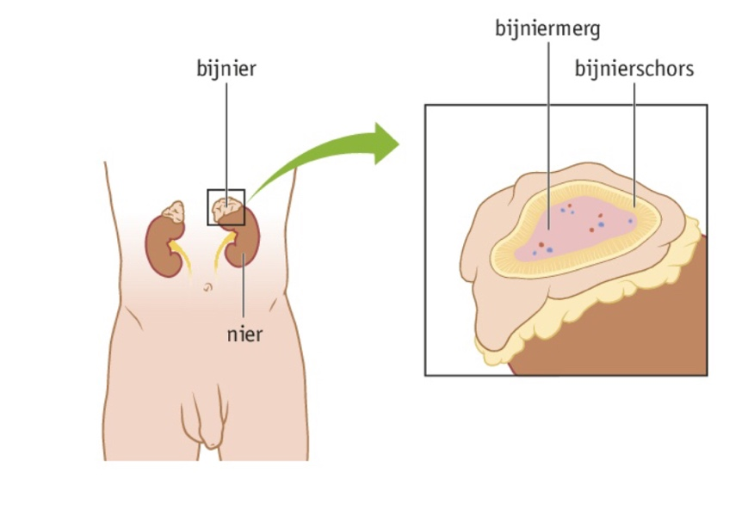

Adrenaline=
Is een hormoon met een snelle, kortdurende werking en bevordert de stofwisseling. Onder invloed van adrenaline zetten cellen in de lever en spieren glycogeen om in glucose.
je glucoseconcentratie stijgt en je hard gaat sneller kloppen, je gaat sneller ademen e je bloedvaten naar de spieren en hersenen verwijden zich.
organen die niet belangrijk zijn voor een snelle reactie worden geremd.

Zo stelt adrenaline het lichaam in staat om in stressvolle situaties alert te zijn en snel te kunnen handelen.

Biologie samenvatting §5.3

De werking van het zenuwstelsel

Zenuwstelsel=
Bestaat uit het centrale zenuwstelsel en het perifere zenuwstelsel.
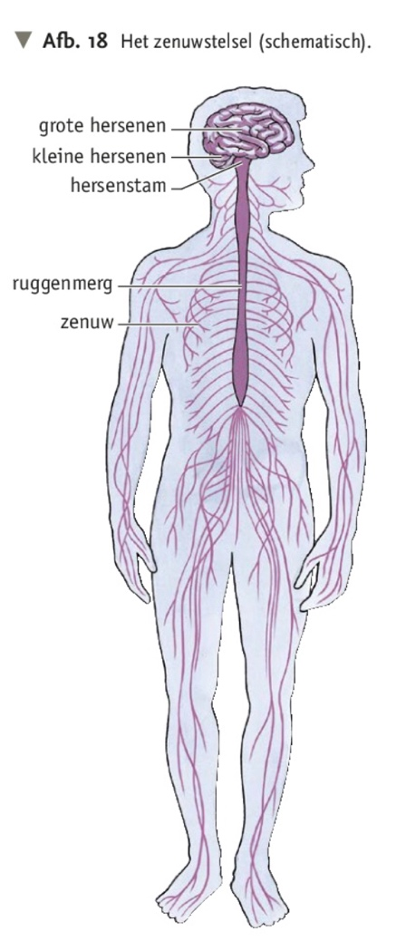

Centrale zenuwstelsel=
Bestaat uit; de grote hersenen, de kleine hersenen, de hersenstam en het ruggenmerg

Perifere zenuwstelsel=
Bestaat uit zenuwen die alle delen van het lichaam verbinden met het centrale zenuwstelsel

Als je het zenuwstelsel zou indelen op grond van functie zou je 2 soorten hebben

Animale zenuwstelsel=
Het animale zenuwstelsel regelt vooral de bewuste reactie en de houding en beweging van het lichaam.

Autonome zenuwstelsel (vegetatieve zenuwstelsel) =
Regelt vooral de werking van inwendige organen
(bijv. hartslag, spijsvertering, nieren en verwijding bloedvaten

Prikkels en impulsen

Het zenuwstelsel speelt een belangrijke rol bij het stand komen van gedrag.
Denk aan als je klasgenoot een sinaasappel aan het schillen is

zintuigcellen in je ogen vangen lichtstalen op, van de sinaasappel.
zintuigcellen in je neus nemen de geur van de sinaasappel waar.

Prikkels=
Een prikkel is een invloed uit het milieu op een organisme. Onder invloed van prikkels ontstaan in zintuigcellen impulsen

Impulsen=
Impulsen zijn een soort elektrische signalen, deze zintuigcellen die impulsen afgeven gaan door middel van zenuwen naar je hoofd geleid. daar worden de impulsen verwerkt. je hersenen sturen dan weer signalen naar andere delen in je lichaam.
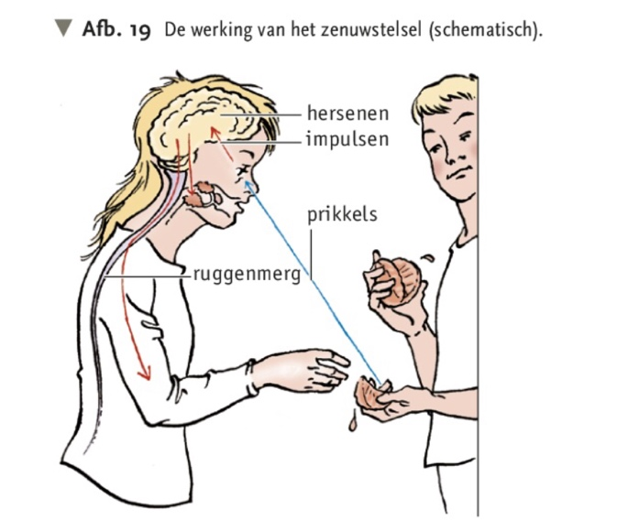

Receptoren (ontvanger)=
Zintuigcellen zijn receptoren. Ze vangen prikkels op uit het milieu en zetten deze om in impulsen. Zenuwcellen geleiden impulsen en noem je daarom conductoren (geleiders)

Spieren reageren op impulsen door samen te trekken of te ontspannen.
Klieren reageren op impulsen door stoffen af te scheiden

Spiercellen en kliercellen zijn effectoren (uitvoerders)

Zenuwcellen

Zenuwweefsel bevat zenuwcellen

Zenuwcellen=
Zenuwcellen geleiden impulsen en geven signaalmoleculen af die je neurotransmitter noemt

Een zenuwcel bestaat uit een cellichaam met uitloper.

Cellichaam bevind zich de kern en het grootste deel van het cytoplasma met mitochondriën, ribosomen en endiplasmatisch reticulum.

Dendriet=
Een uitlopen van een zenuwcel die impulsen ontvangt en naar cel lichaampjes toe leidt.

Axon=
Een uitloper die impulsen van het cellichaam af geleidt.

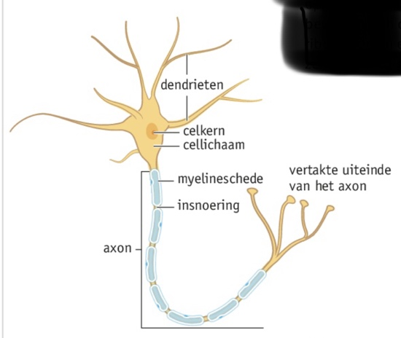

De uitlopers van axon en dendriet zijn meestal sterk vertakt zo kunnen ze veel meer cellen bereiken.

Myelineschede=
Zijn er veel rondom axonen. En bestaan uit cellen van Schwann.

Cellen van schwann=
Tussen 2 opeenvolgende cellen zit een kleine onderbreking een insnoering.

Uitloper zonder myelineschede noem je ongemyeliniseerd

Synapsen=
Synapsen zijn de vertakkingen waarin de vertakkingen van axon eindigen.
Synapsen zijn de plaatsen waar impulsoverdracht plaatsvindt.
Synaps is een spleet tussen het uiteinde van een axon van een zenuwcel en een doelwitcel.

Een impuls wordt van de ene cel naar de andere cel doorgegeven.
wanneer een impuls aankomt in het uiteinde van een axon, versmelten blaasjes met neurotransmitters in het uiteinde van dit axon met celmembraan.
de inhoud komt hierdoor vrij in de synaptische spleet.
de neurotransmitters binden vervolgens aan receptoren in het membraan van de doelwitcel en kunnen daardoor in die cel een reactie op gang brengen of stoppen.
door de binding aan de receptoren kunnen bijvoorbeeld impulsen aan een andere zenuwcel worden doorgegeven.
hierna laten de neurotransmitters los en worden ze weer door het axon opgenomen of door enzymen in de synaptische spleet afgebroken.

Communicatie via zenuwcellen is snel en doelgericht, doordat de impulsen snel geleiden via uitlopers en er neurotransmitters vrijkomen bij de doelwitcellen.
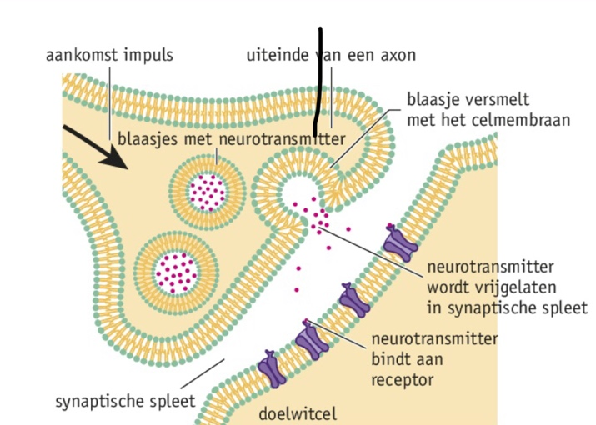

Typen zenuwcellen

je kunt 3 type zenuwcellen onderscheiden: gevoelszenuwen, schakelcellen en bewegingszenuwcellen.

Gevoelszenuwcellen (sensorische zenuwcellen) =
Geleiden impulsen van receptoren naar het centrale zenuwstelsel.
Een gevoelszenuwcel heeft een lange dendriet en een kort axon.

Schakelcellen=
Geleiden impulsen binnen het centrale zenuwstelsel.
Kunnen impulsen ontvangen van gevoelszenuwen en doorgeven aan bewegingszenuwcellen.
Ze kunnen ook impulsen ontvangen van andere schakelcellen of impulsen doorgeven aan andere schakelcellen.
liggen geheel binnen het centrale zenuwstelsel.

Bewegingszenuwcellen (motorische zenuwcellen) =
Geleiden impulsen van het centrale zenuwstelsel naar spieren en klieren.
De cellichamen van de meeste bewegingscellen liggen in het centrale zenuwstelsel. De bewegingszenuwcel heeft meerdere korte dendrieten en een lang axon naar de effector.

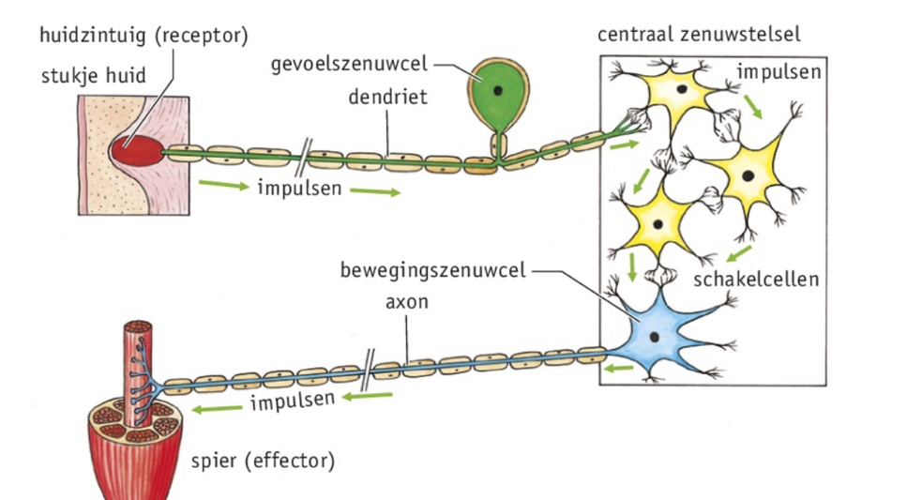

Zenuwen

De uitloper van gevoelszenuwencellen en bewegingszenuwcellen liggen bij elkaar in de zenuwen.

De myelineschede isoleert axonen in een zenuw van elkaar.
bescherming van de zenuw is een laagje bindweefsel.

Er zijn 3 type zenuwen:

- Gevoelszenuwen=
Bevat alleen uitlopers van gevoelszenuwen

- Gemengde zenuw=
Bevat zowel uitlopers van gevoelszenuwen als van bewegingszenuwen

- Bewegingszenuw=
Bevat alleen uitlopers van bewegingszenuwen

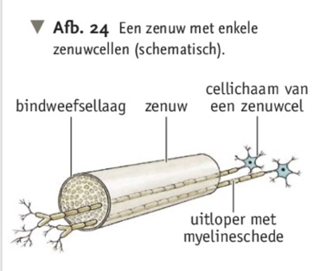

Hersenen

De hersenen bestaan uit de grote hersenen en de kleine hersenen en de hersenstam.

beschermd door 3 hersenenvliezen

Grote en kleine hersenen bestaan uit een linkerhelft en rechterhelft verbonden met een hersenbalk.

Het buitenste deel is de hersenschors in de hersenschor ligt grijze stof

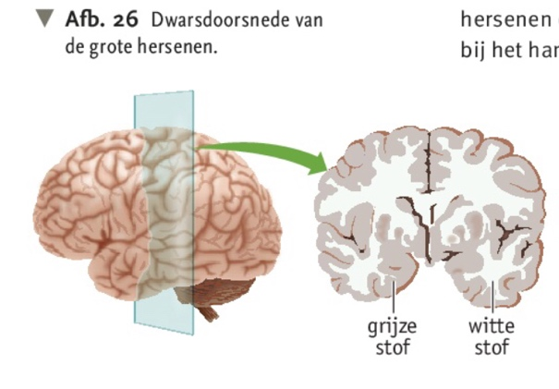

Grijze stof=
In de grijze stof liggen cellichamen van schakelcellen.

Merg=
Binnenste gedeelte van de hersenen ligt witte stof

Witte stof=
Witte stof is het merg van de hersenen met daarin de uitlopers van schakelcellen.

Witte kleur wordt veroorzaakt door myelinescheden die om de axonen heen liggen

Hersenstam=
Het gedeelte tussen de grote hersenen en het ruggenmerg
geleid impulsen van de grote naar de kleine hersenen en omgekeerd.

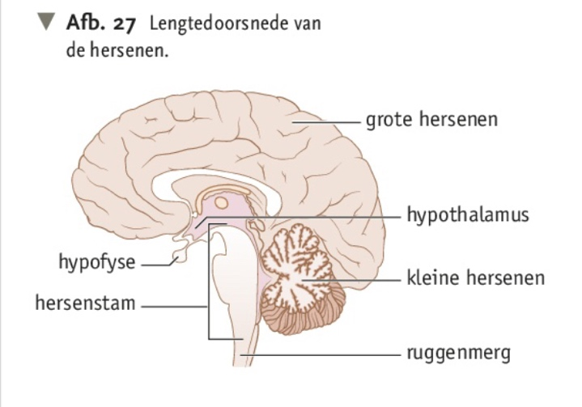
Hersenzenuwen uit de hersenstam geleiden ook impulsen van receptoren uit hoofd en hals naar de grote en kleine hersenen en in omgekeerde richting naar de effectoren.

impulsen van de linkerhelft van je lichaam naar rechterhersenhelft geleid.
impulsen van de rechterhelft van je lichaam naar linkerhersenhelft geleid.

In dit deel van de hersenstam liggen belangrijke lichaamsfuncties regelen
(hartritme, ademhalingsfrequentie)

Hersencentra

Hersencentra=
de grote hersenen bestaat uit gebieden met verschillende functies.
deze gebieden noem je hersencentra

Gevoelscentra=
Hier komen de impulsen aan. De plaats in de hersenschors waar deze impulsen aankomen en worden verwerkt, bepaalt de aard van de waarnemingen die je doet.

Bewegingscentra=
hier ontstaan impulsen voor bewegingen die je bewust wilt maken. De plaats waar de impulsen ontstaan, bepaald welke skeletspieren er gaan bewegen.

De linkerhelft heeft een gevoelscentra en een bewegingscentra voor alle lichaamsdelen aan de rechterkant en andersom.

Centrum voor zien (gezichtscentrum)=
Dit is een apart gevoelscentra voor ruiken, horen en zien en ligt apart in de hersenschors.

De meeste bewegingcentra liggen bij elkaar in de hersenschors. De bewegingcentra voor schrijven en spreken ligt apart in de hersenschors. Hoewel de hersenhelften que bouw gelijk zijn, hebben ze geen identiek functie.

In je kleine hersenen worden waarnemingen gecombineerd met je beweging. Ook zorgen de kleine hersenen voor het handhaven van je evenwicht

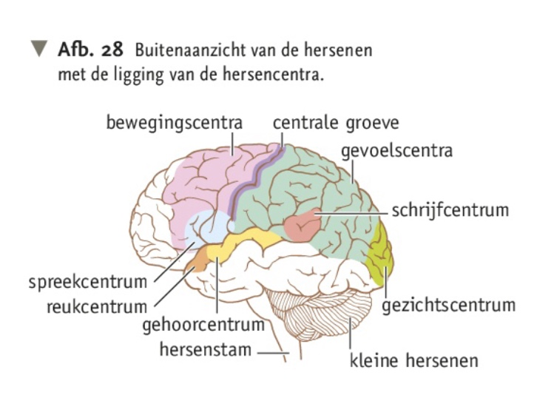

Het ruggenmerg

Ruggenmerg=
Het ruggenmerg loopt vanaf de bovenste halswervel tot aan de tweede lendenwervel. Van de halswervel tot aan het staartbeen verlaten ruggenmergszenuwen het wervelkanaal. Ze komen door openingen links en rechts tussen de wervels naar buiten.
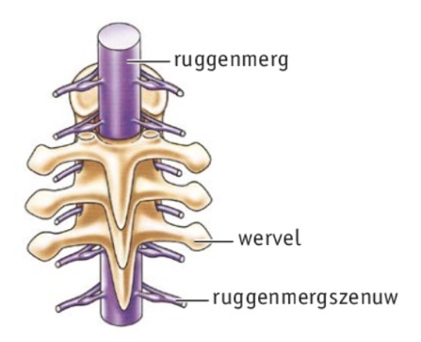

ruggenmerg wordt beschermd door wervelkanaal
(wervelkanaal wordt gevormd door de gaten in de op elkaar liggende wervels)

ter beschermen van het ruggenmerg liggen er 3 ruggenmergvliezen

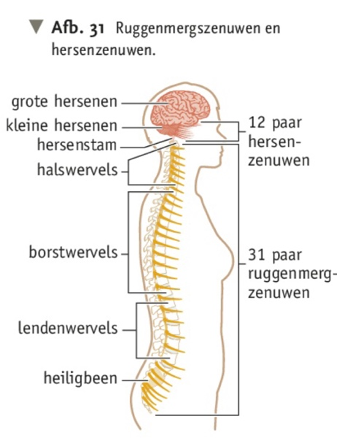

Het centrale kanaal=
Ligt in het midden van het merg. Dit kanaal is gevuld met vocht en staat rechtstreeks in verbinding met het hersenvocht in de hersenholte

Ruggenmergzenuwen gemengde zenuwen
Elke zenuw verbindt een bepaal gedeelte van de romp of de ledematen met het ruggenmerg.

Ruggenmergzenuwknopen=
Aan de rugkant komen uitlopers van gevoelszenuwcellen bij elkaar in gevoelszenuwen. De verdikkingen in deze zenuwen worden gevormd door een opeenhoping van cellichamen van gevoelszenuwen.

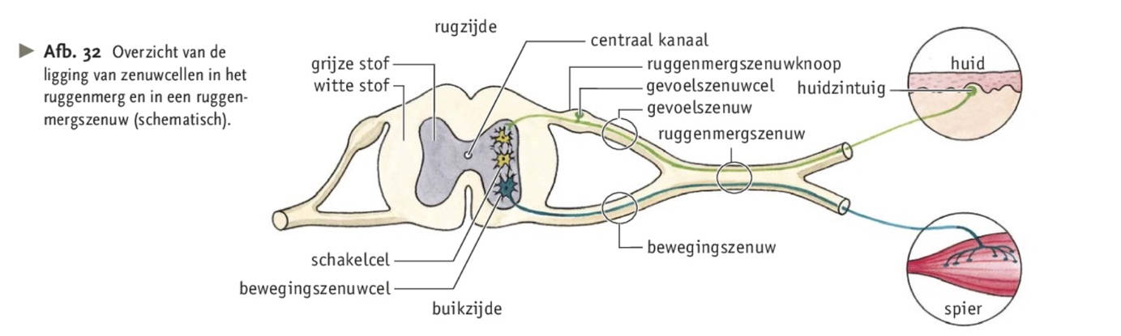

De cellichamen in de ruggenmergszenuwknopen zijn door axonen verbonden met het ruggenmerg. Uitlopers van bewegingzenuwcellen komen aan de buikkant bij elkaar in bewegingszenuwen.

Als je naar een dwarsdoorsnede van een ruggenmerg kijkt

buitenste deel is witte stof
Hierin liggen veel uitlopers van schakelcellen. Ze geleiden impulsen van en naar de hersenen, dus omlaag en omhoog

midden bevindt zich het vlindervormige gedeelte en is grijze stof
Hierin liggen de cellichamen van schakelcellen. Aan de buikzijde liggen de cellichamen van bewegingszenuwen.

Biologie samenvatting §5.4

Bewuste en onbewuste reacties

Animale zenuwstelsel vooral bewuste reacties

bij een bewuste beweging ontstaan er impulsen in het bewegingscentra van de grote hersenen.
deze impulsen gaan via schakelcellen naar cellen in de kleine hersenen en vervolgens naar schakelcellen in de hersenstam en het ruggenmerg.
dan gaan de impulsen via bewegingzenuwcellen naar spieren waardoor deze samentrekken en een beweging maken.

Reflexen

Reflex=
Een reflex is een vaste, snelle, onbewuste reactie op een bepaalde prikkel.

Denk aan een tik op de kniepees rekt de bovenste dijspier (de strekspier) een klein beetje uit.
onder invloed van deze prikkel ontstaan in zintuigcellen in de dijspier impulsen
gevoelszenuwcellen geleiden de impulsen naar het ruggenmerg, daar vertakken de uitlopers van gevoelszenuwen zich.
het ene deel van de vertakking geleidt impulsen naar bewegingzenuwcellen die op hun beurt weer impulsen naar de bovenste dijspier geleiden, waardoor deze spier samentrekt
het andere deel van deze vertakking geleidt impulsen naar schakelcellen, deze geleiden impulsen naar bewegingszenuwcellen om te verhinderen dat die impulsen naar de onderste dijspier (de buigspier) geleiden.
hierdoor ontspant de spier.

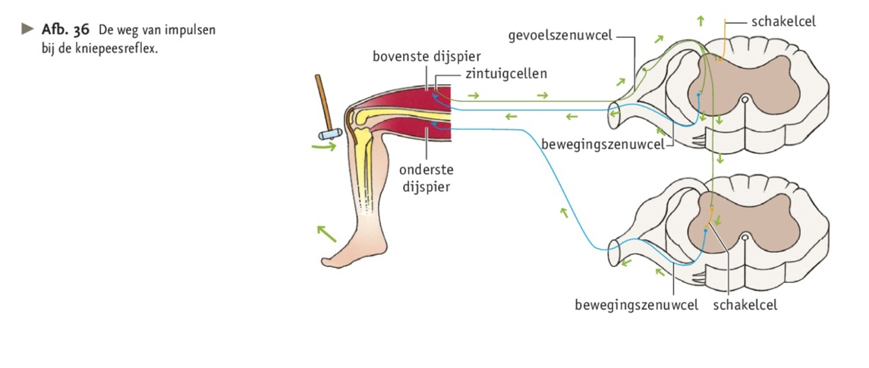

Meeste reflexen gevoelszenuwcellen alleen via schakelcellen verbonden met bewegingszenuwcellen

Bij kniepeesreflex bijzonder omdat gevoelszenuwcellen via een deel de vertakking van de uitlopers direct zijn verbonden met bewegingszenuwcellen.

Reflexboog=
De weg die impulsen bij een reflex afleggen.
Bestaan uit: receptor, conductoren in het zenuwstelsel en een effector.

Reflexboog van hoofd en hals verlopen via de hersenstam
Reflexboog van romp en ledematen verlopen via het ruggenmerg

Reactiesnelheid van de reflexboog neemt toe omdat de groter hersenen geen onderdeel van de reflexboog is.

Sommige reflexen zijn er om je lichaam te beschermen:

Terugtrekreflex als je hand een heet voorwerp raakt

Hoestereflex, slikreflex, pupilreflex, ooglidreflex, voetzoolreflex en de zuigreflex.

Het autonome zenuwstelsel

Autonome zenuwstelsel staat niet onder invloed van je wil

Autonome zenuwstelsel=
Werkt stevig nauw met het hormoonstelsel en regelt onder andere de werking van spieren van inwendige organen en klieren.

Het autonome zenuwstelsel kan je onder verdelen in 2 soorten:
delen hebben een tegenovergestelde werking

- Orthosympatische deel=
Beïnvloedt de organen op zo’n manier dat het lichaam activiteiten kan verrichten waar energie voor nodig is.

door verbranding te bevorderen wordt energie vrijgemaakt.
impulsen vanuit orthosympatische deel komen:
- Verwijdt de pupillen
- Remt de speekselafscheiding
- Verhoogt de hartslagfrequentie
- Verhoogt de ademfrequentie en verwijdt de vertakking van de bronchiën
- Remt de maagsapafscheiding en alvleessapafscheiding
- Stimuleert de afgifte van glucose door de lever stimuleert de ontsnapping van de galblaas
- Remt de darmsapafscheiding en de darmbeweging
- Stimuleert de ontspanning van de urineblaas
- Remt de werking van geslachtsorganen

het orthosympatische deel remt de organen van het verteringsstelsel en de nieren van hun werking

- Parasympatische deel=
Beinvloed de organen zodat het lichaam in een toestand van rust en herstel kan komen.

bevorderd de stofwisseling. De energie die daarbij nodig is wordt vastgelegd in organische stoffen die worden gevormd.
impulsen die vanuit het parasympatische deel komen:
- Vernauwen van pupillen
- Stimuleert de speekselafscheiding
- Verlaagd de hartslagfrequentie
- Verlaagt de ademfrequentie en vernauwt de vertakkingen van de bronchiën
- Stimuleert de maagsap- en alvleessapafscheiding
- Remt de afgifte van glucose door de lever stimuleert de samentrekking van de galblaas
- Stimuleert de darmsapafscheiding en de darmbeweging
- Stimuleert de samentrekking van de urineblaas
- Stimuleert de werking van de geslachtsorganen

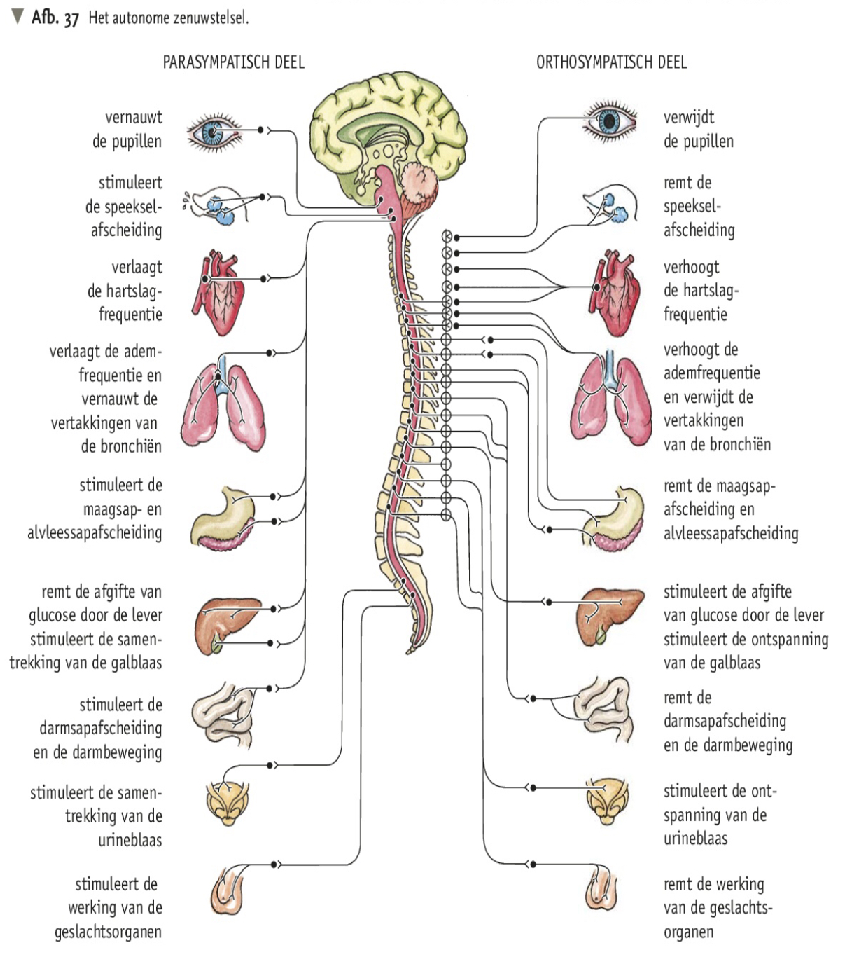

Innerveren

Innerveren=
het voorzien van een orgaan met zenuwen

Doelwitorgaan=
Een orgaan dat door een bepaald deel van het centrale zenuwstelsel wordt beïnvloed.

Dubbele innervatie=
Elk doelwitorgaan wordt geïnnerveerd door 2 zenuwen van het autonome zenuwstelsel=
Een orthosympatische en een parasympatische zenuw.

hierdoor kan de werking van een orgaan worden gestimuleerd of geremd.

Samenvatting biologie §5.5

Rustpotentiaal

Zenuwstelsel maakt communicatie mogelijk tussen zintuigcellen en zenuwcellen, tussen zenuwcellen onderling en tussen zenuwcellen en spieren en klieren.

Gebeurt door impulsgeleiding en de afgifte van neurotransmitters

Rustpotentiaal=
het verschil in lading tussen de binnen- en buitenzijde van het celmembraan van zenuwcellen als ze geen impulsen voorgeleiden.

Verschil ontstaat doordat ionenconcentratie aan beide kanten van het celmembraan niet gelijk is
aan de buitenkant bevindt zich meer Na+-ionen dan K+-ionen
in het cytoplasma bevindt zich meer K+-ionen dan Na+-ionen
in het cytoplasma bevinden zich negatief geladen ionen

Door de ionenpomp kunnen ionen tegen het concentratieverval in, in of uit de cel worden getransporteerd.

Door de natrium-kaliumpompen blijft het verschil in een zenuwcel in ionenconcentratie gehandhaafd.

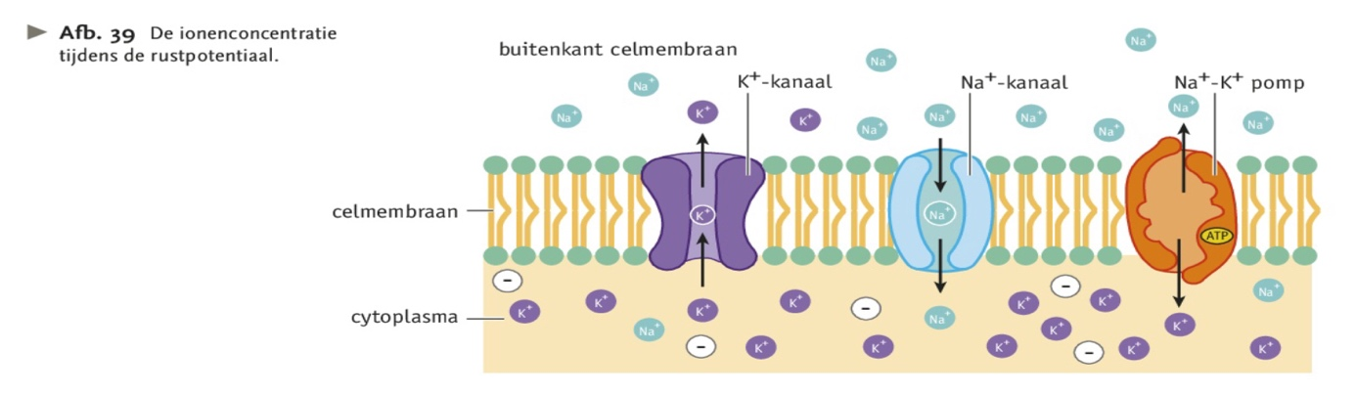

De natrium-kaliumpompen heeft transporteiwitten die actief natriumionen de cel uit transporteren en de kaliumionen de cel in transporteren

De energie die hiervoor nodig is heet ATP

Sommige getransporteerde ionen willen toch terug omdat het evenwicht van positief en negatief er niet is.

Impulsgeleiding

De doorlaatbaarheid van een celmembraan voor ionen verandert door het binden van neurotransmitters of door het toedienen van een prikkel op bepaalde plaats van de celmembraan van een zenuwcel.

Ionkanalen=
Bepaalde porie-eiwitten in het celmembraan die openen en ionen doorlaten.

Laten specifiek bepaald type ion door.

Na+-kanalen eerst openen de Na+-ionen in het celmembraan, waardoor Na+-ionen de cel ingaat
hierdoor verandert de elektrische lading van het cytoplasma in de zenuwcel.
wanneer het verschil in elektrische lading afneemt tot de drempelwaarde kan er een impuls ontstaan

Drempelwaarde=
minimale sterkte van een prikkel die effect heeft, de prikkeldrempel

actiefase van een impuls=
wanneer er een impuls ontstaat, krijgt die de binnenkant van een celmembraan door ionentransport een positieve lading ten oprichtte van de buitenkant

na de actiefase sluiten de Na+-ionen en openen de K+-kanalen
de binnenkant wordt weer negatief doordat de K+-ionen naar de buitenkant gaan. En het verschil is dan weer van elektrische lading -70 mV

Als de rustperiode weer is bereikt zijn de natrium-kaliumpomp weer anders verdeeld dan voor de rustperiode
natrium-kaliumpomp herstelt de normale ionenverdeling weer

Herstelfase=
de natrium-kaliumpomp herstelt de normale ionenverdeling weer. Zolang een bepaald deel van het celmembraan de normale ionenverdeling nog niet heeft bereikt, is dit deel niet of minder goed in staat nieuwe impulsen te geleiden

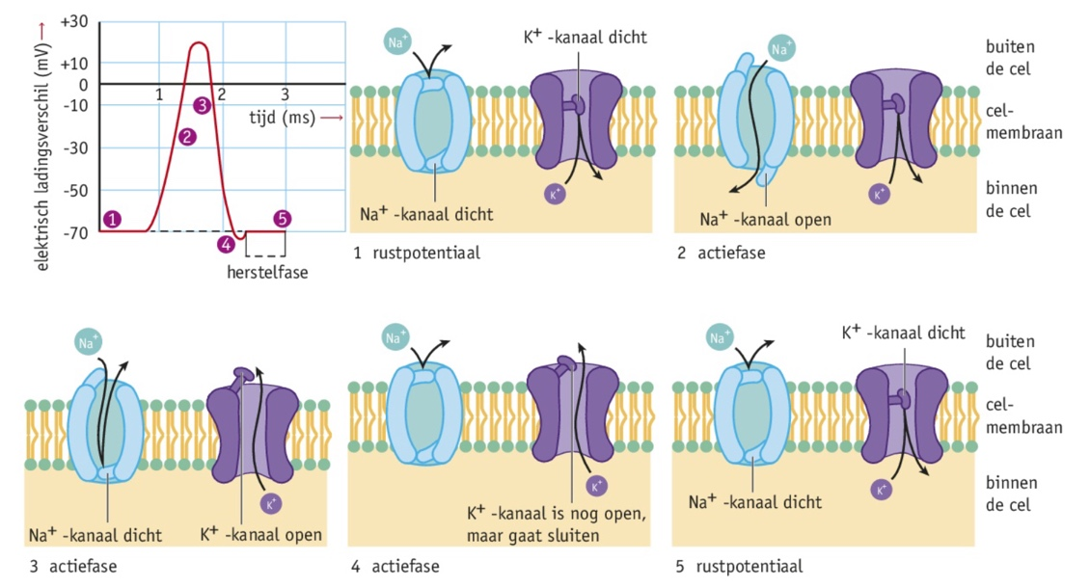

impulssterke en impulsfrequentie

alles-of-nietsprincipe=
dit wordt gebruikt bij de omzetting van een prikkel in een impuls

bij een zwakke prikkel kan de zenuwcel het verschil in elektrische lading van het celmembraan handhaven.

Er gaan te weinig Na+-kanalen open er kan onvoldoende Na+-ionen naar binnen stromen en de drempelwaarde van -50 mV niet wordt gehaald.

Prikkeldrempel=
Als er te weinig Na+-ionen naar binnen kunnen stromen en de drempelwaarde niet wordt gehaald de prikkelsterkte ligt dan onder de drempelwaarde

Als de prikkel sterk genoeg is

Na+-kanalen openen voldoende en Na+-ionen kunnen naar binnen stromen en de drempelwaarde wordt bereikt.
de zenuwcel kan het verschil in elektrische lading van de celmembraan niet meer handhaven
er ontstaat een impuls in de zenuwcel

Impulssterke=
De grootte van de verandering die optreedt in de elektrische lading van het celmembraan

De impulssterkte is voor alle zenuwen gelijk

Zintuigcellen verwerken prikkels, de sterkte kan hierbij verschillen.

Impulsfrequentie=
Het aantal impulsen dat per tijdseenheid door een zenuwcel geleidt

Hoe sterker de prikkel hoe hoger de implsfrequentie is.

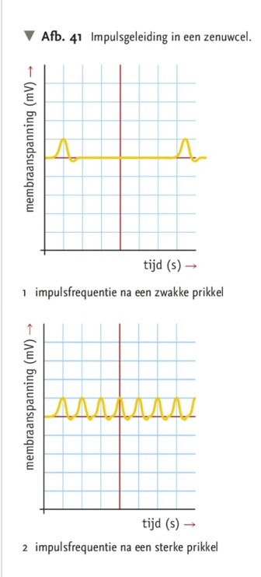

Impulsgeleiding in een ongemyeliniseerde uitloper

De verandering van elektrische lading heeft tot gevolg dat er elektrische stroompjes lopen aan de binnen- en buitenkant van het celmembraan
hierdoor keert de oorspronkelijke elektrische lading terug
hier sluiten de Na+-kanalen en openen de K+-kanalen
de elektrische lading wordt op de drempelwaarde bereikt

uitleg is beter en makkelijker in het boek Pagina 38

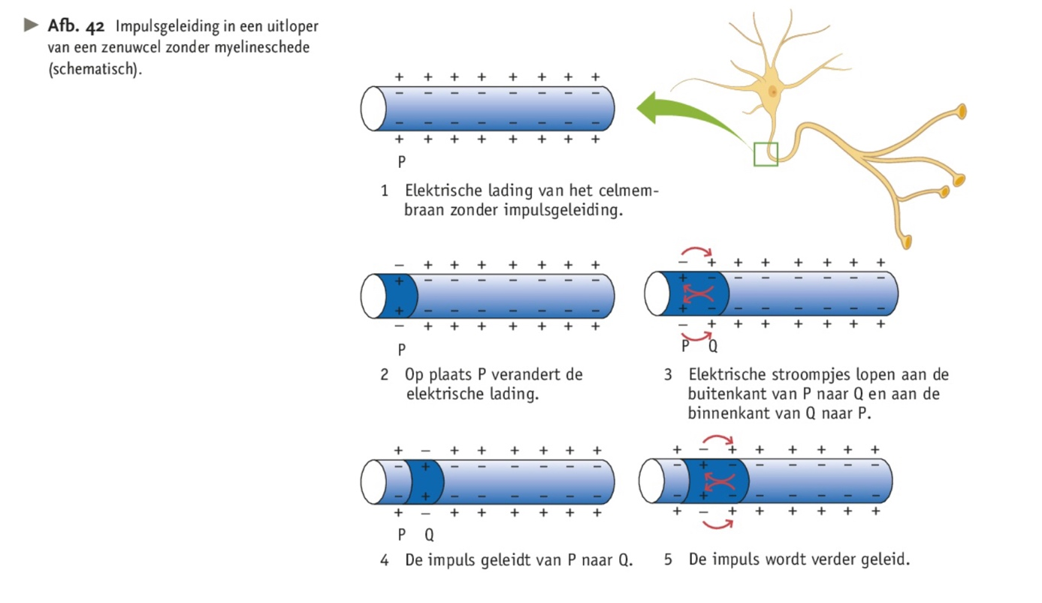

Sprongsgewijze impulsgeleiding

een axon omgeven door een myelineschede
(kan alleen bij de insnoering ionentransport plaatsvinden)
hierdoor kan alleen op deze plaatsen de elektrische lading van het celmembraan heel even veranderen

Sprongsgewijze impulsgeleiding=
Manier van impulsbegeleiding.
Doordat alleen bij de insnoeringen elektrische lading van het celmembraan kan veranderen, springt een impuls als het ware cab insnoering van insnoering.

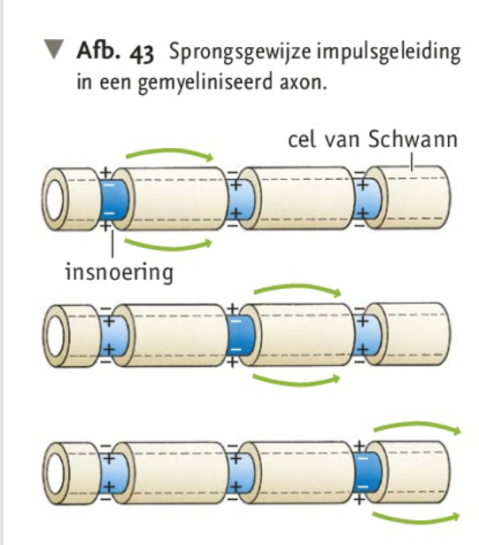

Neurotransmitters en impulsoverdracht

Een impulsoverdracht gebeurt met neurotransmitters die vrijkomen uit het uiteinde van een axon

als er een impuls aankomt, komen er neurotransmittermoleculen in de synaptische spleet terecht.
de neurotransmittersmoleculen binden aan receptoreiwitten op de ionkanalen in het membraan van de doelwitcel.
hierdoor openen de ionkanalen en diffunderen Na+-ionen de cel in
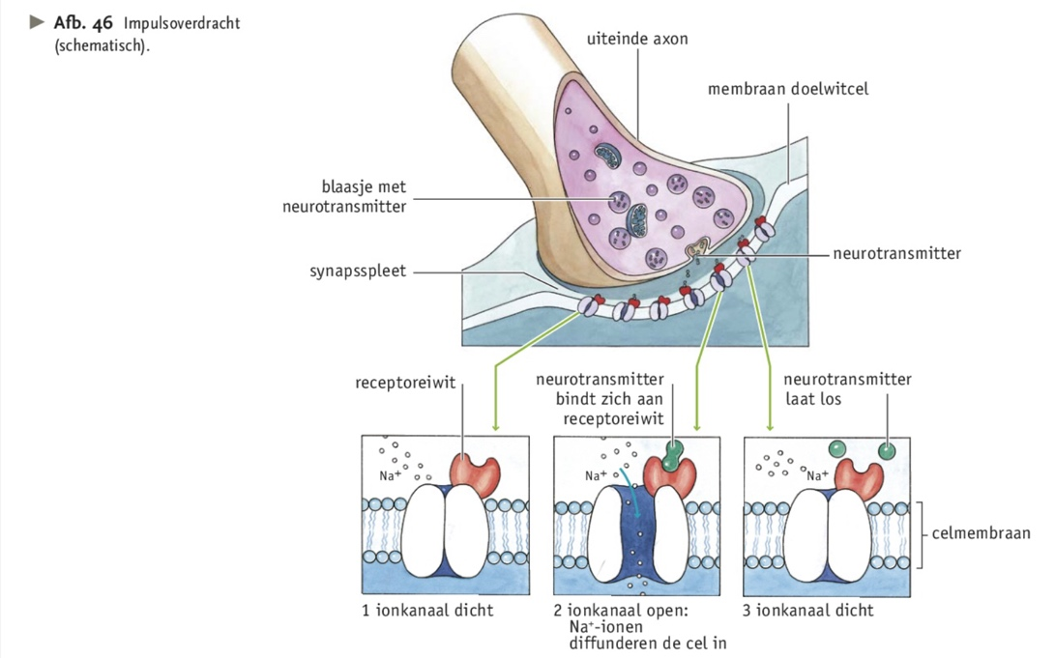

Er zijn meer den 50 verschillende stoffen die functioneren als neurotransmitter.

Deze stoffen (geneesmiddel, genotmiddel, drugs) beïnvloeden de impulsoverdracht.

Sommige stoffen zorgen ervoor dat neurotransmitterlanger aanwezig blijven in de synaptische spleet doordat de neurotransmitters niet worden afgebroken of niet worden opgenomen in het axon.

Ook stoffen die neurotransmitters imiteren door te binden aan hetzelfde receptoreiwit.
werking kan worden geremd of gestimuleerd. Het effect hangt af van het type neurotransmitter dat wordt beïnvloed, van de gebieden in de hersenen waar deze neurotransmitter voorkomt en de functie die dit hersengebied vervult.

